GUIÓN TÉCNICO + STORY-BOARD

SEC. 1 INT. HABITACIÓN – DIA

Travelling hacia delante por el suelo, viendo las cosas tiradas en el suelo hasta llegar al despertador, detalle, entra mano y golpea.

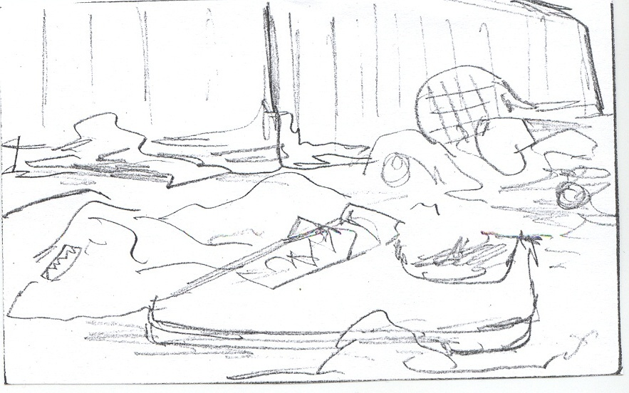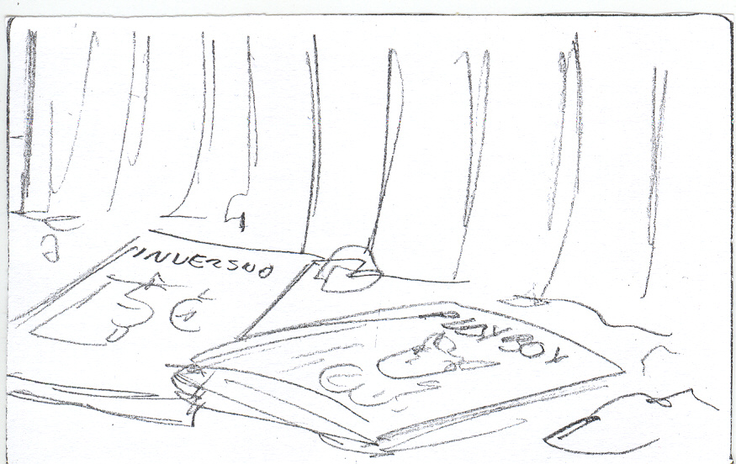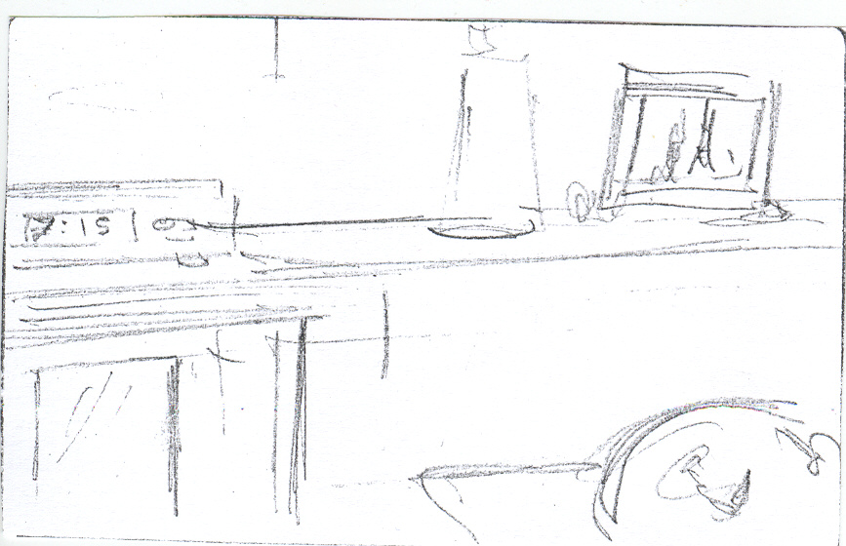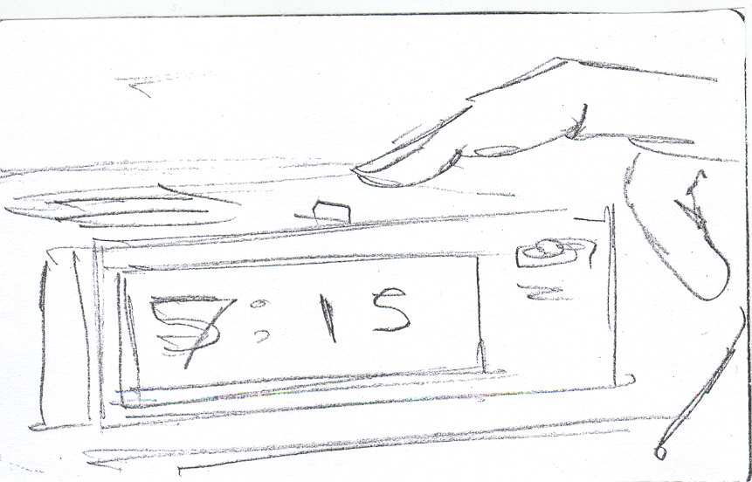

Plano medio cenital de Pablo resoplando y con sueño.

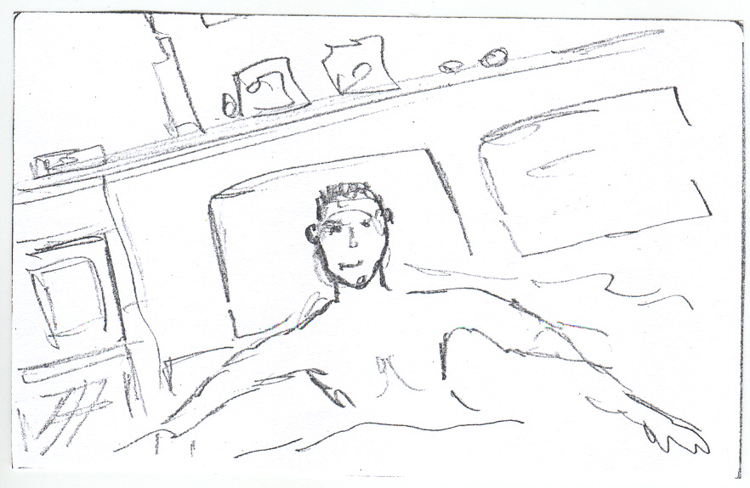

SEC. 2 INT. SALÓN – DIA

Pablo en boxers enciende la tele y sale del salón. Plano americano cerrado (casi P. medio)

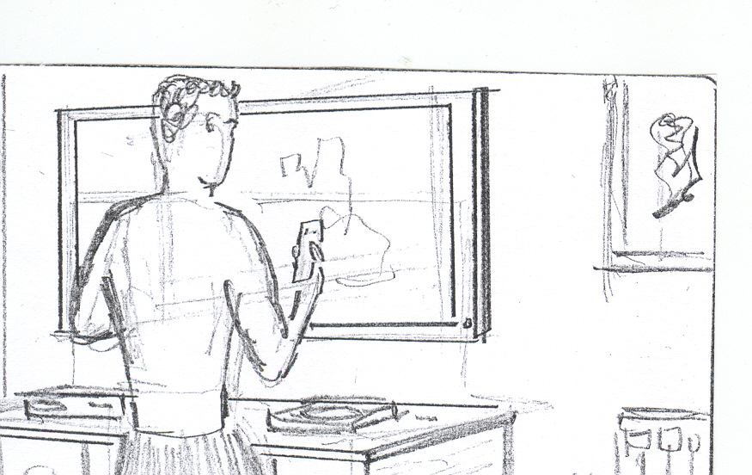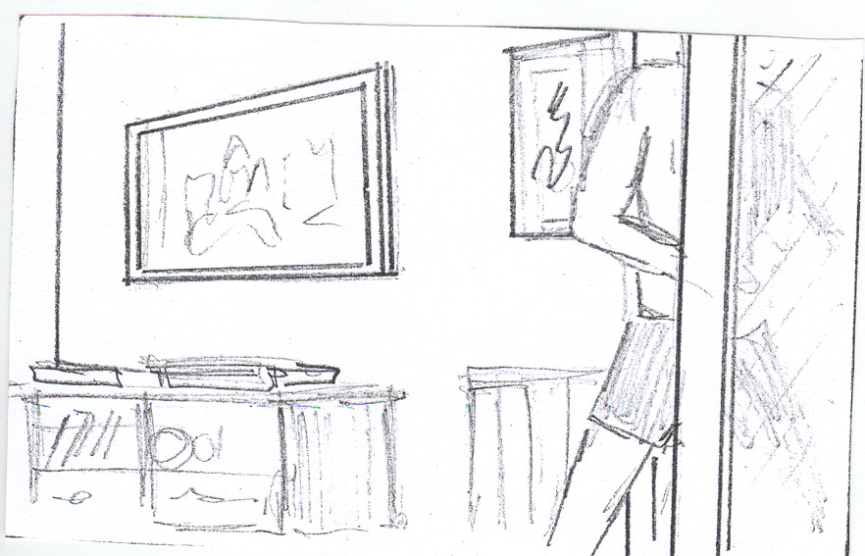

Plano detalle de las cosas de valor: tele, figuras, fotos, dvd…terminando el paneo con un medio de Pablo asomándose a la puerta del baño.

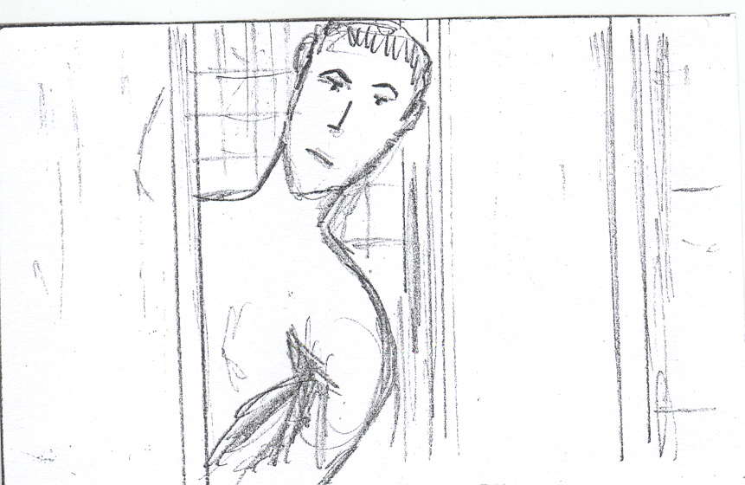

SEC. 3 EXT. PORTAL – DIA

Plano medio del cartero llamando al telefonillo, le abren y entra hasta llegar a tapar la cámara con su cuerpo.

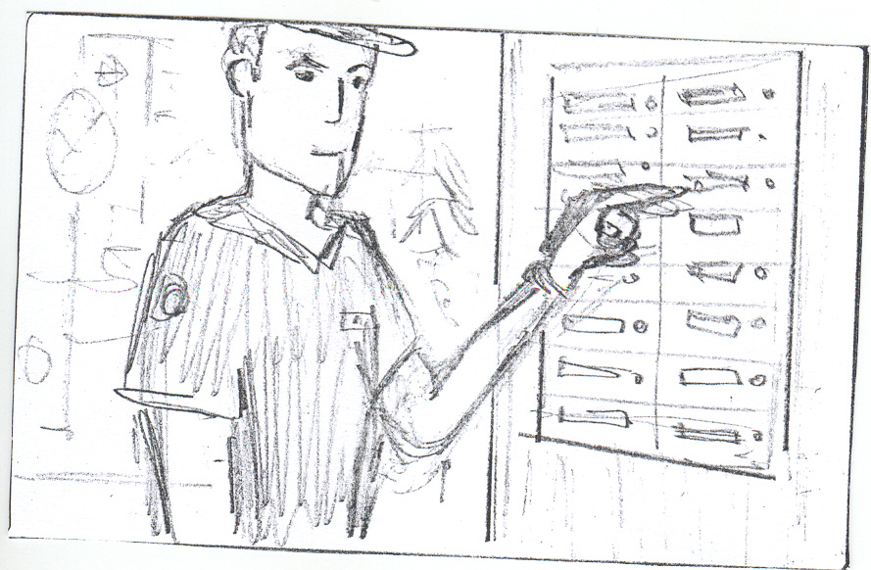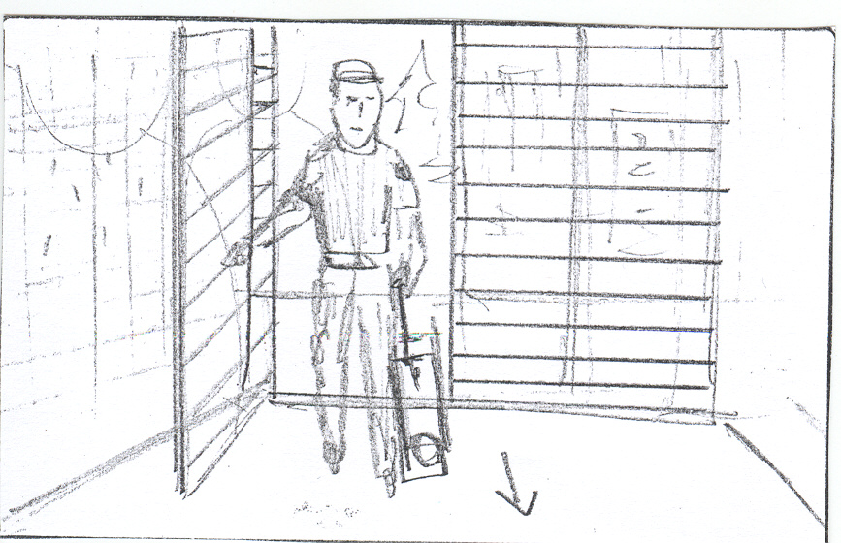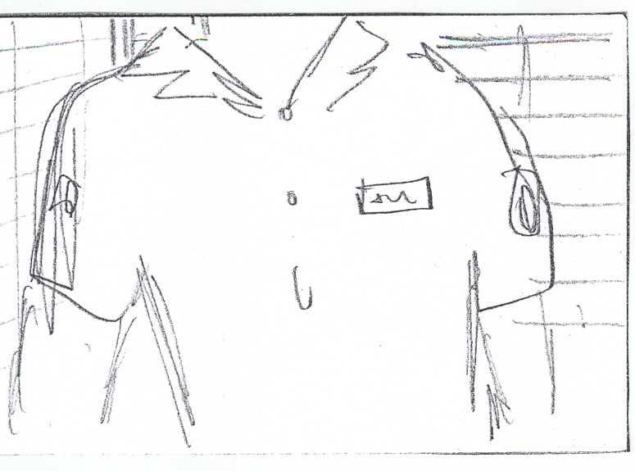

La espalda se aparta de cámara y vemos un escorzo del cartero (de cintura a hombro) contrapicado echando las cartas en los buzones.

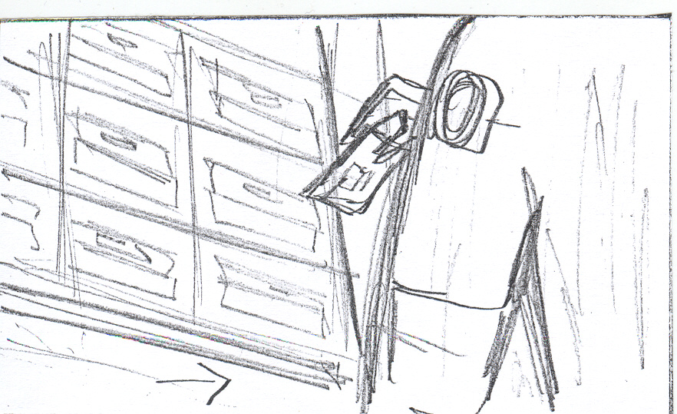

Llega la maruja y comienza a dar el coñazo al cartero en plano medio con escorzo de cartero y un poco contrapicado.

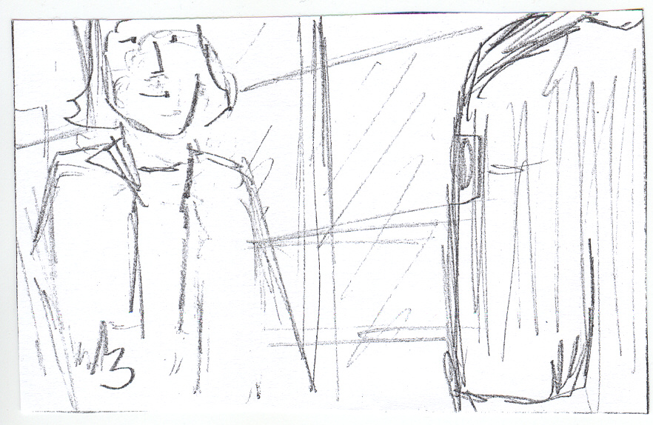

Contraplano del cartero echando las cartas y medio siguiendo la conversación.

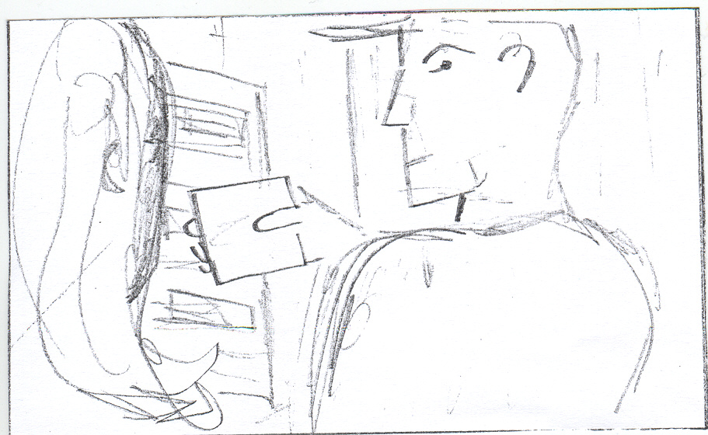

SEC. 4 INT. COCINA - DIA

Pablo en plano medio de semi-perfil saca un bote vacío de café de la estantería de la cocina, lo deja y coge otro que esté lleno.

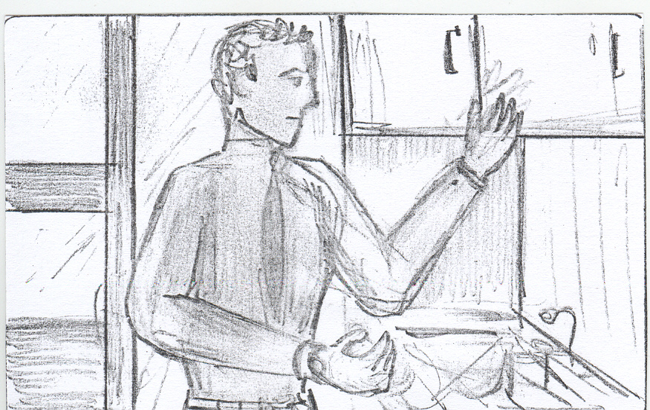

SEC. 5 INT. PORTAL - DIA

Primer plano un poco abierto del cartero en perfil y de la mujer en segundo término un poco más abierta. Cambio de foco según hable cada uno.

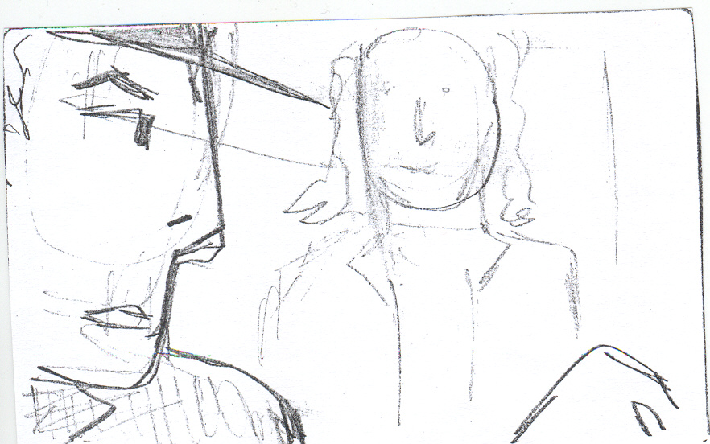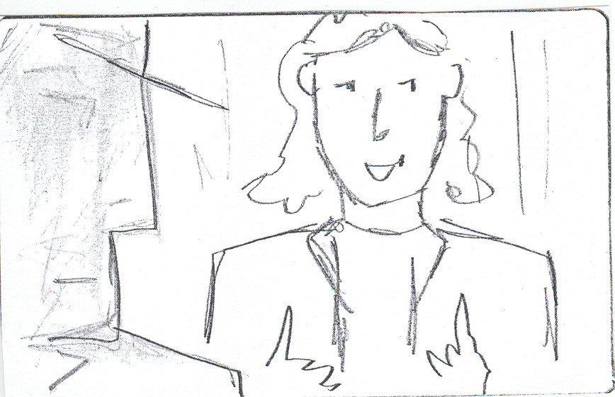

Plano detalle del paquete siendo metido en el buzón.

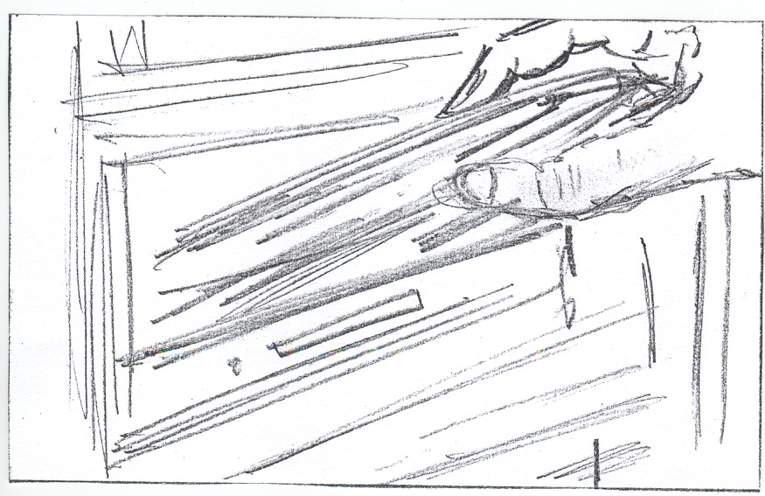

SEC. 6 INT. COCINA – DIA

Plano detalle en mismo tamaño que el plano del paquete de la taza de café saliendo del microondas.

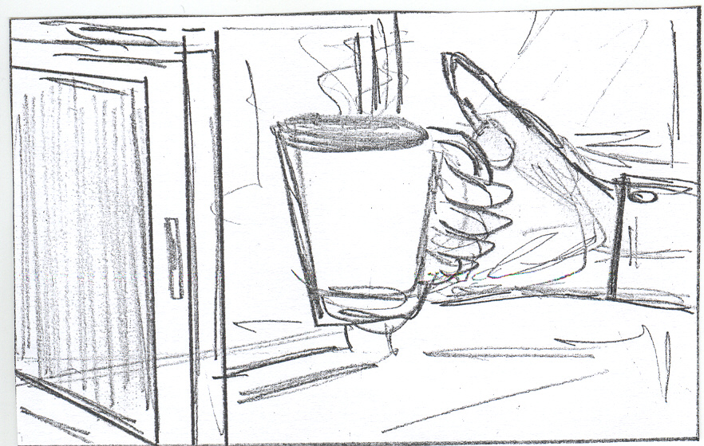

Plano medio de Pablo con la taza caliente, se le cae encima, le jode y se va.

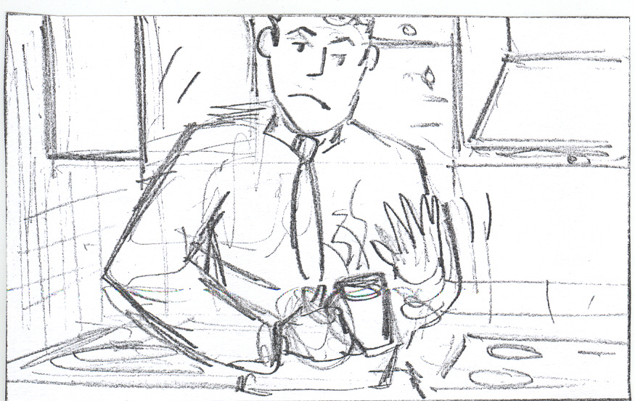

SEC. 7 INT. PORTAL – DIA

Plano medio de maruja y cartero con el ascensor de fondo. Siguen discutiendo.

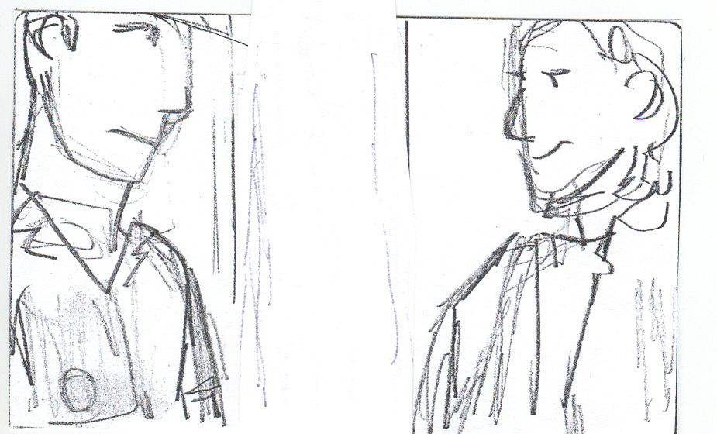

SEC. 8 INT. PASILLO – DIA

Plano americano de Pablo saliendo del salón, se termina de poner la chaqueta, tiene otra camisa, lleva su portafolios. Le acompaña un travelling retro que se parará cuando él mire su reloj y continuará cuando él vuelva a andar. Rebasará la cámara hasta tener el encuadre vacío.

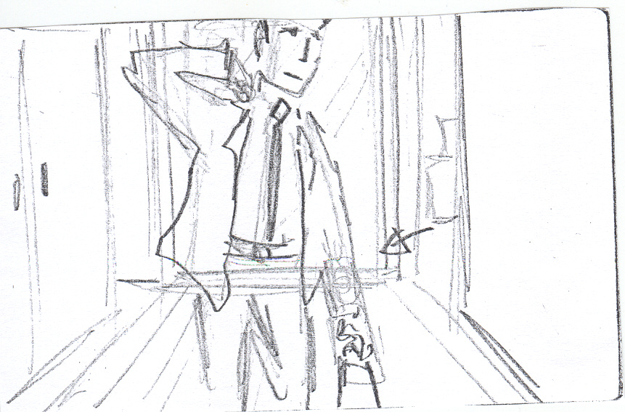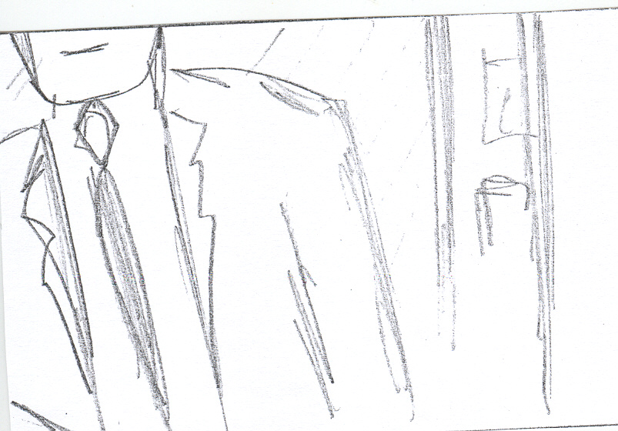

SEC. 9 EXT. PORTAL - DIA

Plano medio de maruja y cartero con el ascensor de fondo. El cartero va a coger su carrito mientras sale Pablo del ascensor, se choca con el cartero, le insulta y sale de cuadro ante la mirada de los otros dos personajes.
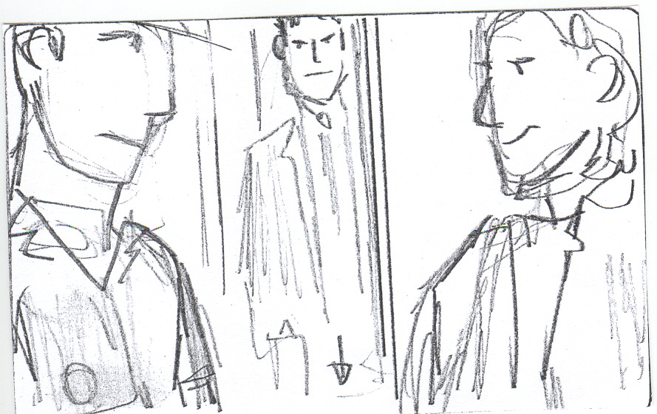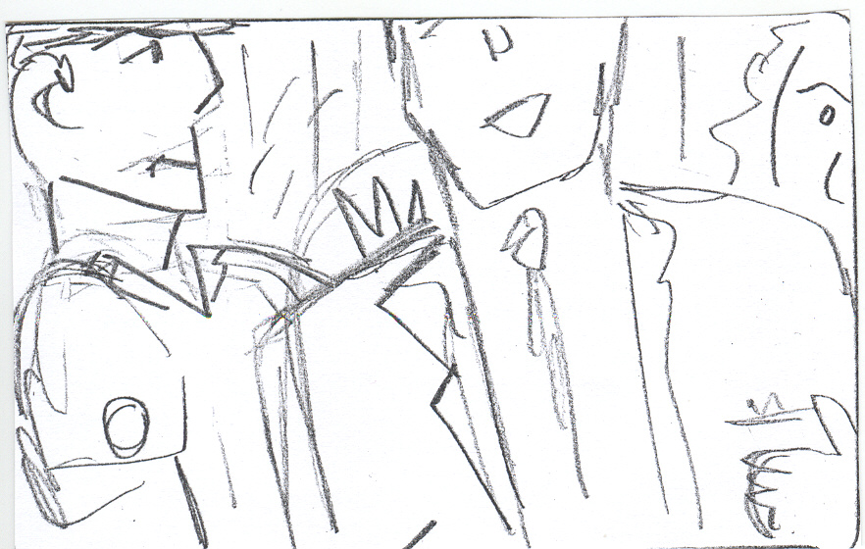

Plano medio-general de Pablo que sale del portal, la cámara hace travelling casi hasta la calle, rodamos más minutos de gente y coches pasando.

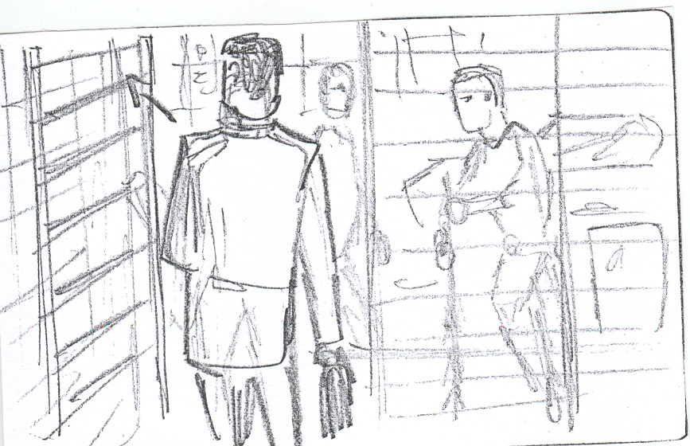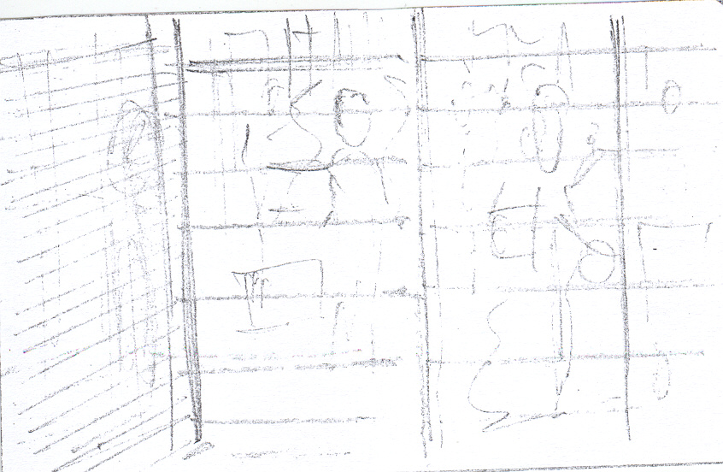

SEC. 10 EXT. PORTAL – TARDE

Otros minutos más de encuadre vacío con gente y coches pasando. Llega Pablo hablando por el móvil. Travelling retro siguiendo su conversación. Paneo y le seguimos viendo cómo sube la escaleras, ligero travelling retro en nueva posición.

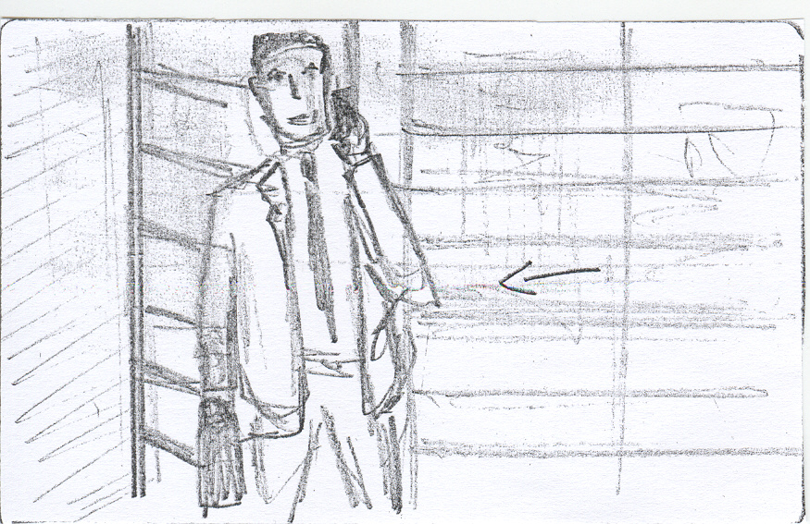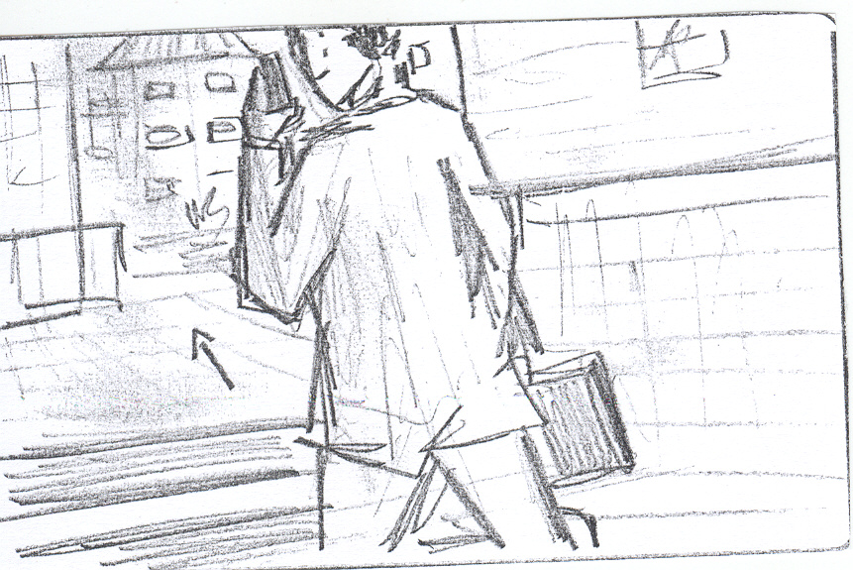

Pablo entra en el portal resoplando en plano medio cerrado y un poco aberrado hasta terminar casi con detalle de la corbata siendo aflojada.
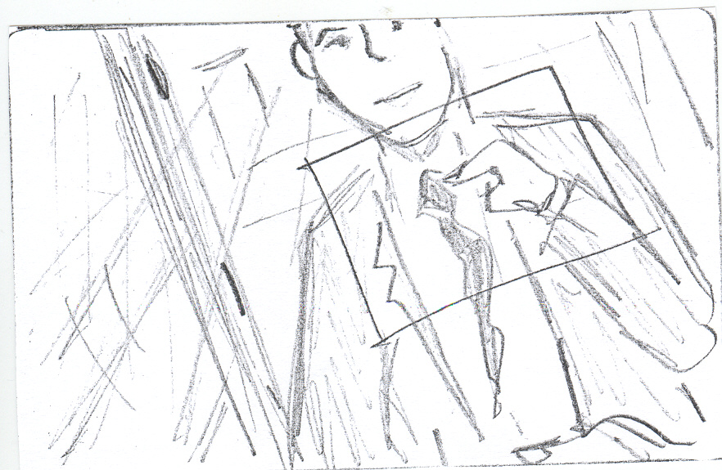

Primer plano de perfil de Pablo con referencia de los buzones. Abre el suyo y pasa las cartas, se detiene en una. De fondo está el portal, entra una chica, saluda y sale de cuadro. Pablo baja las cartas.

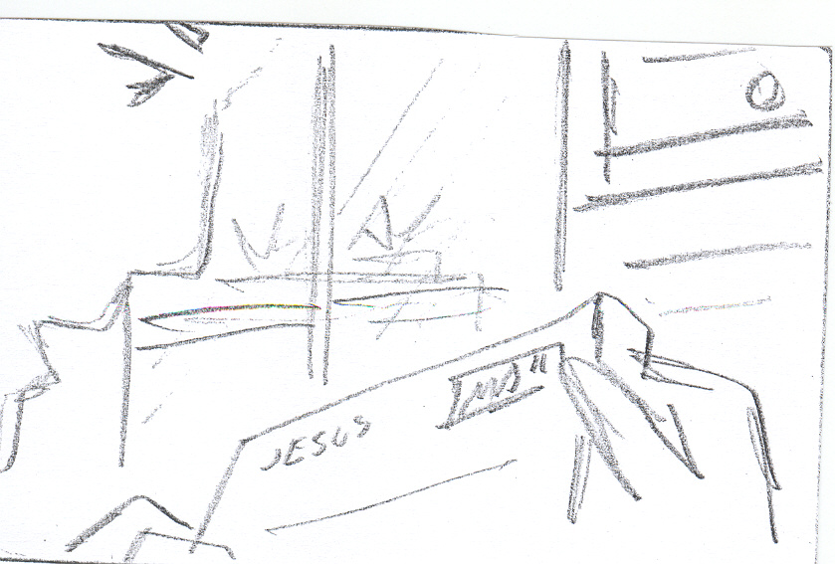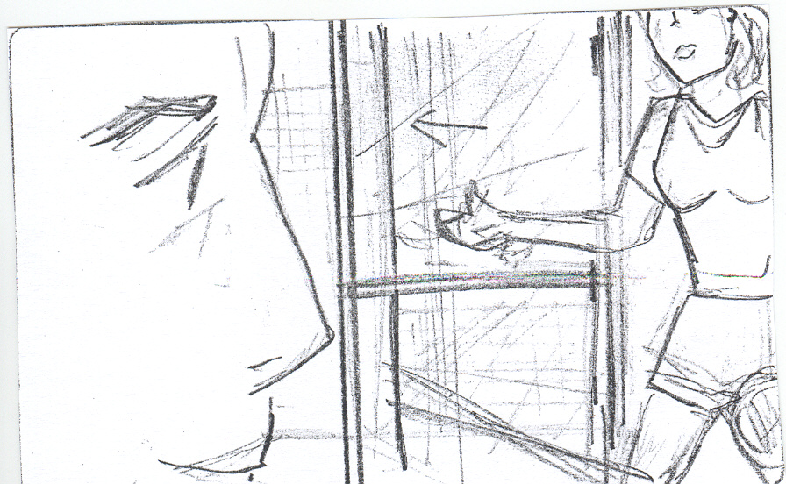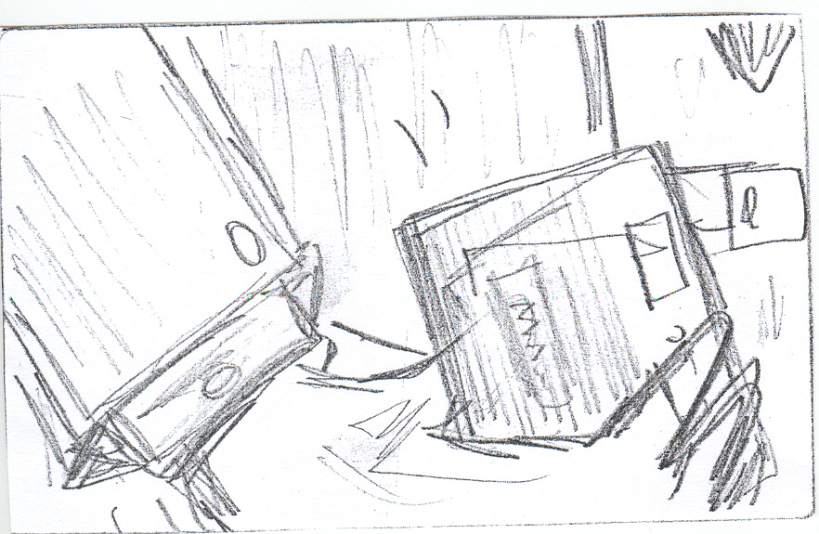

Plano medio desde las escaleras, Pablo se guarda las cartas disimuladamente mientras ve a la chica pasar de largo hacia el ascensor, él se dirige hacia ella, esperan y entran.

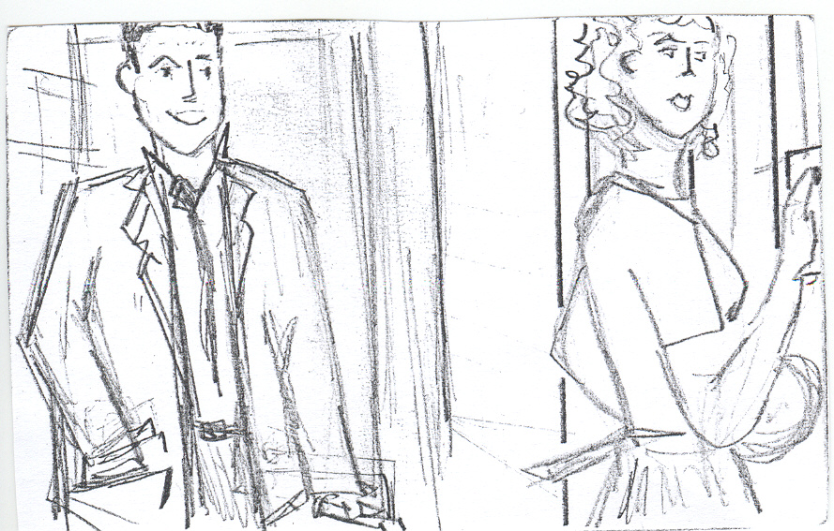

Entra un guardaespaldas en plano americano con escorzo de Pablo y la chica. Cámara dentro del ascensor o falseada.

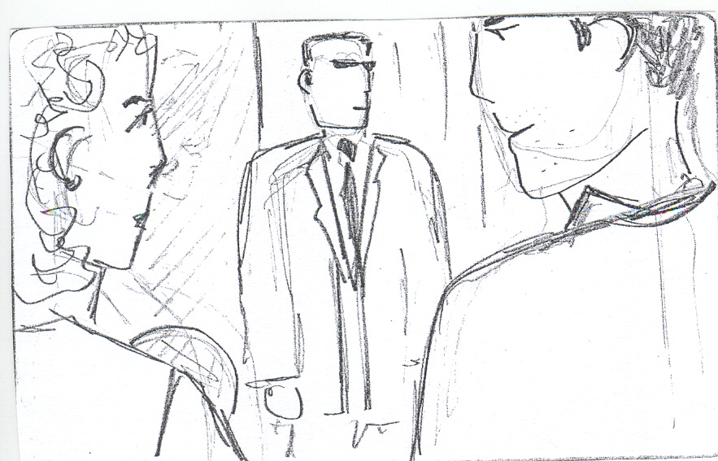

Plano detalle de la mano de la chica parando la puerta.

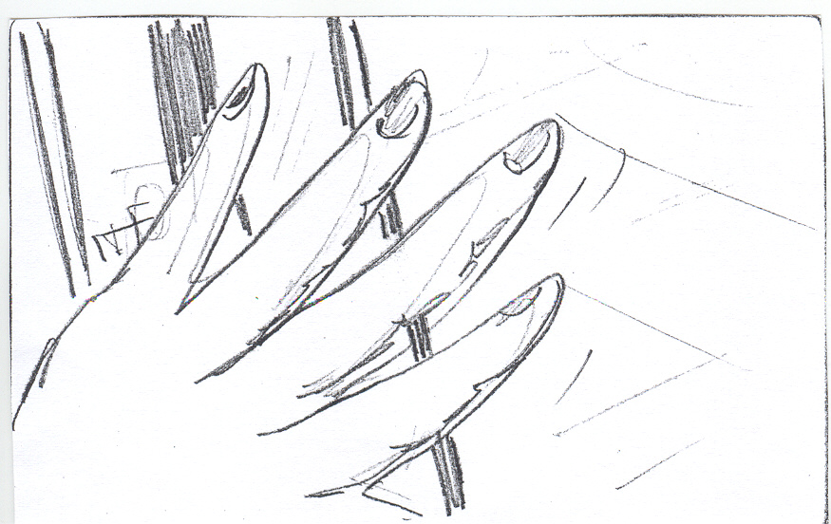

Plano americano con escorzo de Pablo y la chica más cerrado que antes y vemos las cartas del guardaespaldas, se dirige al ascensor.

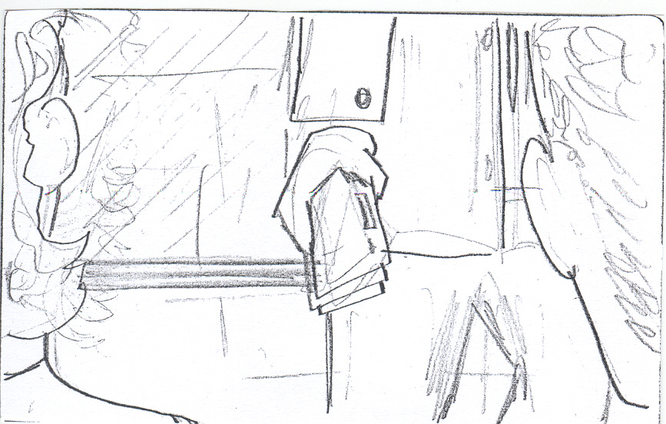

Plano medio abierto de los tres, mientras hablan Pablo y la chica. Miradas de Pablo a ella.

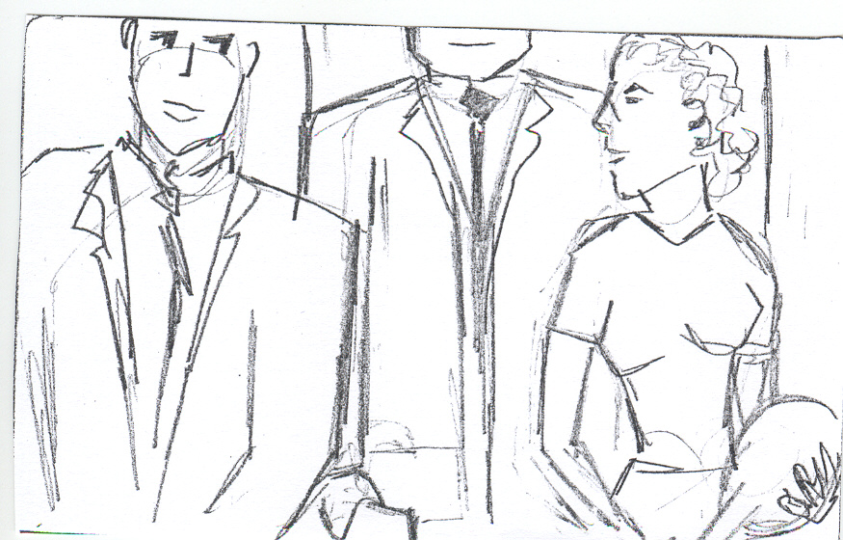

Detalle de las piernas de la chica.

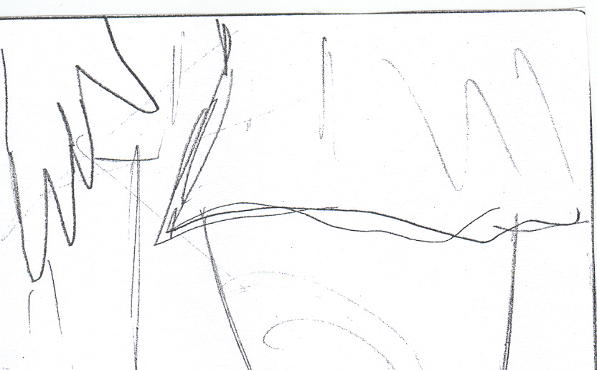

Detalle de los pechos de ella.

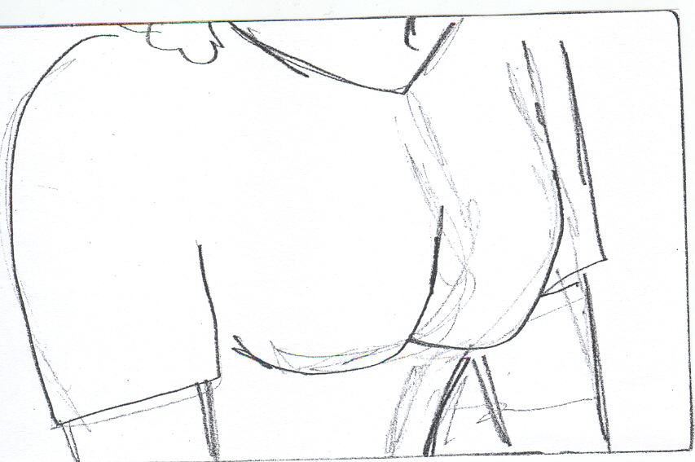

Primer plano de plano de Pablo mirando el pinganillo del guardaespaldas.

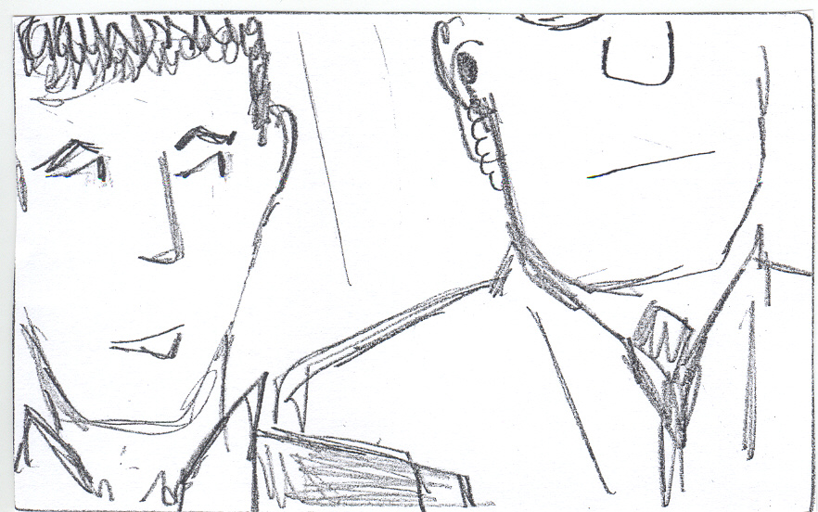

Plano medio de los tres. La chica sale, Pablo se intenta despedir y el guardaespaldas sale sin darle tiempo.

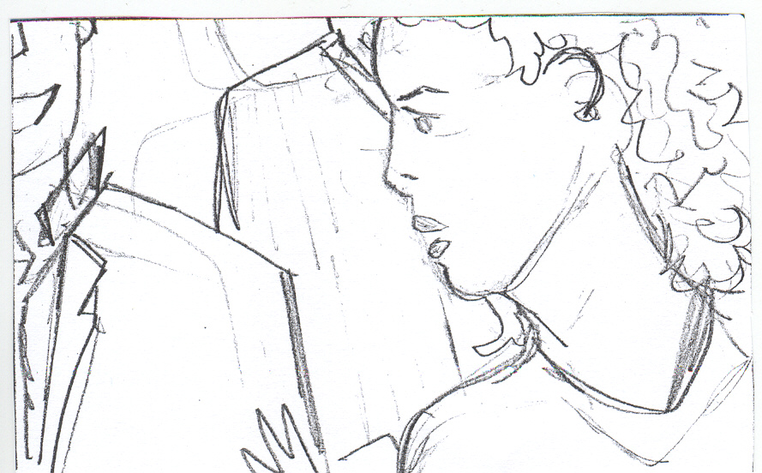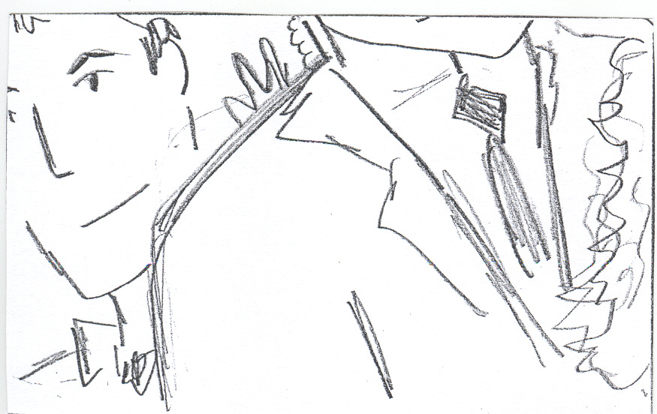

SEC. 11 INT. SALÓN – TARDE

En plano general a la altura de la mesa entra Pablo, deja las cartas en la mesa, travelling lateral siguiendo a Pablo hasta el teléfono, escucha sus mensajes, travelling lateral a izquierda de nuevo, coge el mando de la tele y la enciende.

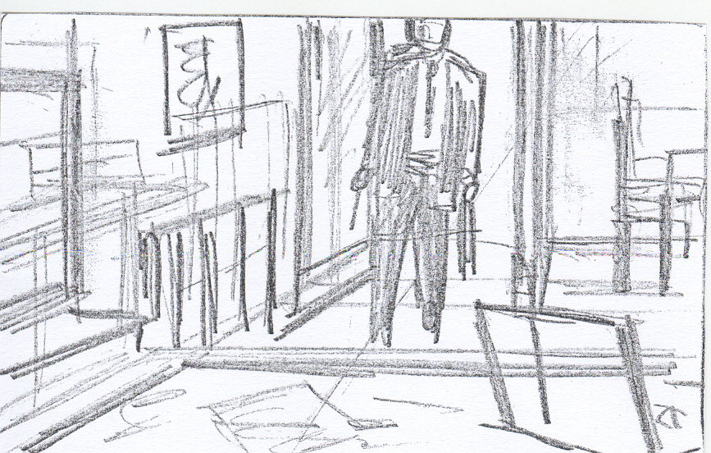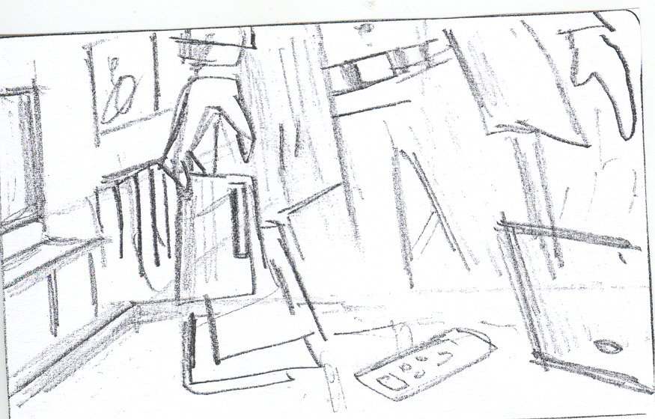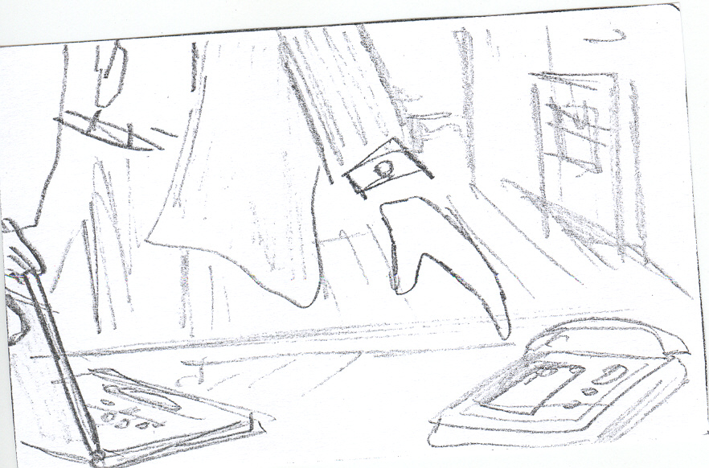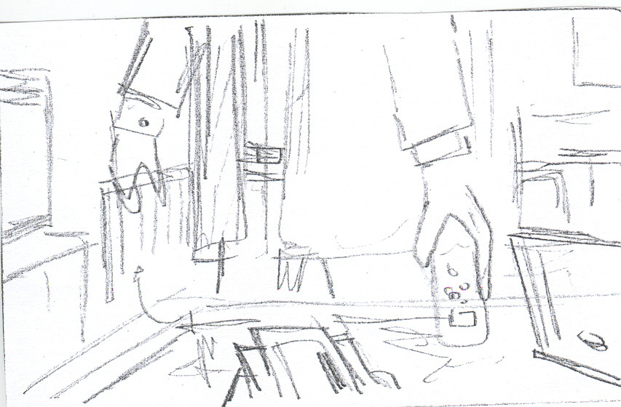

Plano detalle de la tele con la presentadora del telediario dando las noticias.

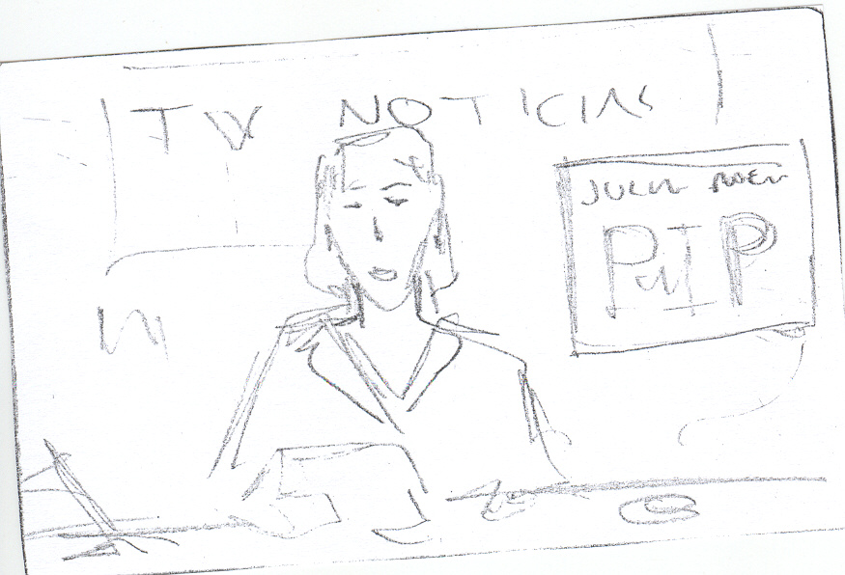

En plano americano, Pablo se sienta y coge las cartas, lentísimo travelling hacia él mientras ve las cartas, coge el paquete grande, lo observa y en primer plano un poco abierto lo consigue abrir después de forzarlo.



